太虚引擎 alpha 0.08版

一: 太虚引擎简介
太虚引擎是一款集成于Unity3d实现增强现实的SDK开发包,目前Alpha-0.0.8版本支持图片以及手绘图像的增强现实。

二: 开发环境需求:
操作系统 Win7 Win8 Win10 MacOS 10.x
Unity3d 32位或者64位 5.x

三: 跨平台支持情况:
Windows ：支持
Mac OS ：支持
iOS ：支持
Android ：支持

四：如何使用太虚Alpha-0.0.8
(1) ImageTarget使用说明
1 首先安装Unity3d,目前支持Unity3d版本为5.x版。
2 打开Unity3d ，新建一个工程,右键点击Assets,选择Import Package ,继续选择Custom Package，随后选择VoidAR-v0.0.8(32).unitypackage（32位Unity） 或者VoidAR-v0.0.8(64).unitypackage(64位Unity)
3 在Unity3d中点击File按钮选择New Scene 创建一个新的场景，新场景自带了一个Main Camera （如下图）
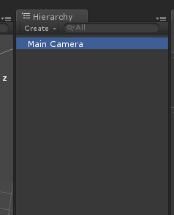
4 删除新场景中自带的Main Camera（如下图）
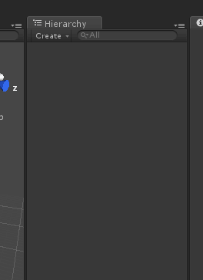

5 将Assets文件夹下的VoidAR文件夹下的Prefab文件下的”ALL”预制件拖到场景中（如下图）

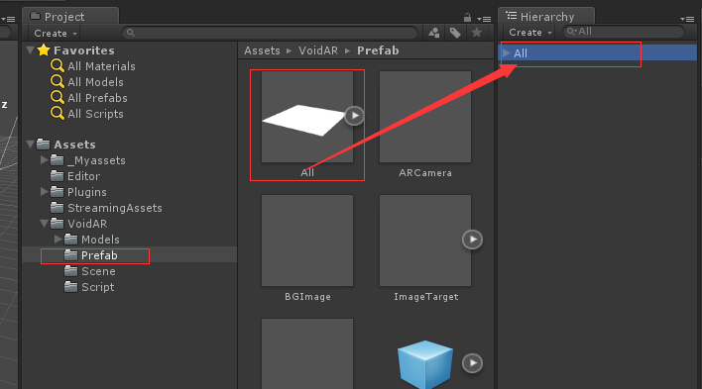

5.1 在”All”预制件中的MainCamera 上有Marker Type的选项 Image表示图片识别，Shape表示手绘识别，目前暂不支持Shape和Image混用。

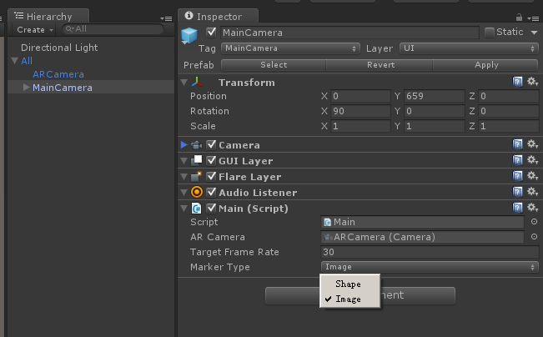

6.1 将Assets文件夹下的VoidAR文件夹下的Prefab文件下的”ImageTarget”预制件拖到场景中（如下图）
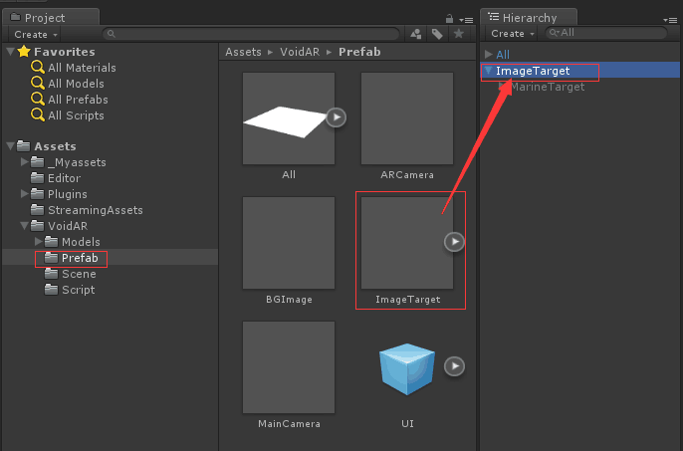
6.2 将你要显示的模型拖动到场景中的ImageTarget里面。（如下图）
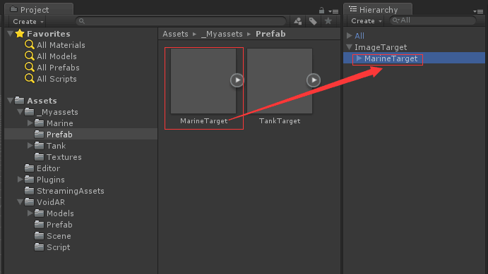
6.3 将刚才拖入ImageTarget里面的模型拖动到Marker里面的model里面。（如下图）
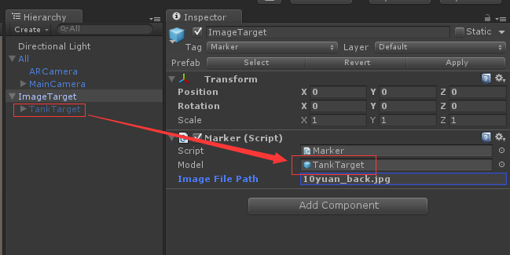

6.4 在Image File Path里面填写你图片的名字 例如10yuan_back.jpg (此版本暂时需要手动填写),目前版本图片必须放在StreamingAssets文件夹下。
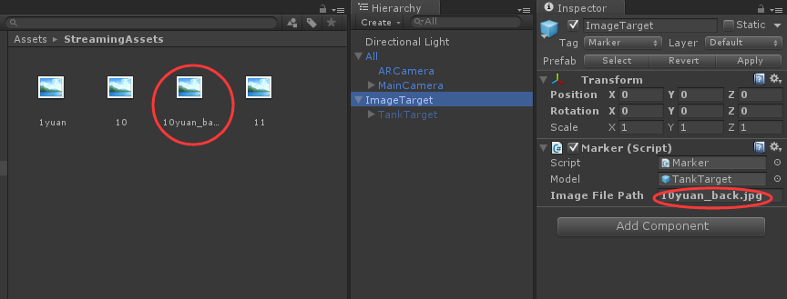

6 点击运行就可测试

(2) ShapeTarget使用说明
1 首先安装Unity3d,目前支持Unity3d版本为5.x版。
2 打开Unity3d ，新建一个工程,右键点击Assets,选择Import Package ,继续选择Custom Package，随后选择VoidAR-v0.0.8(32).unitypackage（32位Unity） 或者VoidAR-v0.0.8(64).unitypackage(64位Unity)
3 在Unity3d中点击File按钮选择New Scene 创建一个新的场景，新场景自带了一个Main Camera （如下图）
4 删除新场景中自带的Main Camera（如下图）

5 将Assets文件夹下的VoidAR文件夹下的Prefab文件下的”ALL”预制件拖到场景中（如下图）

5.1 在”All”预制件中的MainCamera 上有Marker Type的选项 Image表示图片识别，Shape表示手绘识别，目前暂不支持Shape和Image混用。

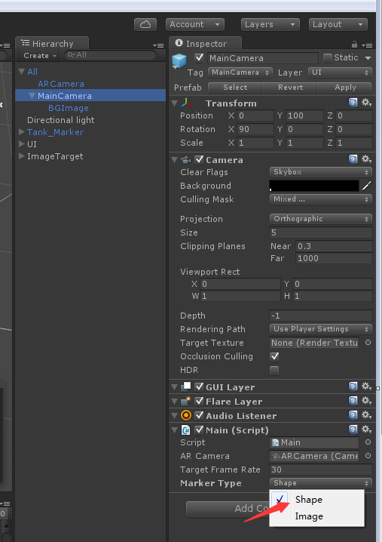

6.1 将Assets文件夹下的VoidAR文件夹下的Prefab文件下的”ImageTarget”预制件拖到场景中（如下图）
6.2 将你要显示的模型拖动到场景中的ImageTarget里面。（如下图）
6.3 将刚才拖入ImageTarget里面的模型拖动到Marker里面的model里面。（如下图）
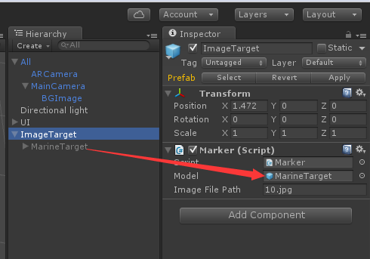

6.4 在Image File Path里面填写你图片的名字 例如10.jpg (此版本暂时需要手动填写),目前版本图片必须放在StreamingAssets文件夹下。
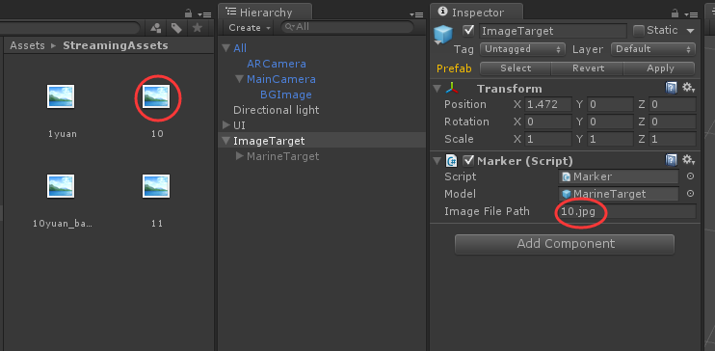

6 将Assets文件夹下的VoidAR文件夹下的Prefab文件下的”UI”拖动到场景里面,这里的UI主要是2个按钮,一个是按钮的作用是添加目标,另一个按钮的作用是清空添加的所有目标,用户也可自定义UI自己调用addCurrentShapeImageTarget (),reset()等接口，无需拖动UI.

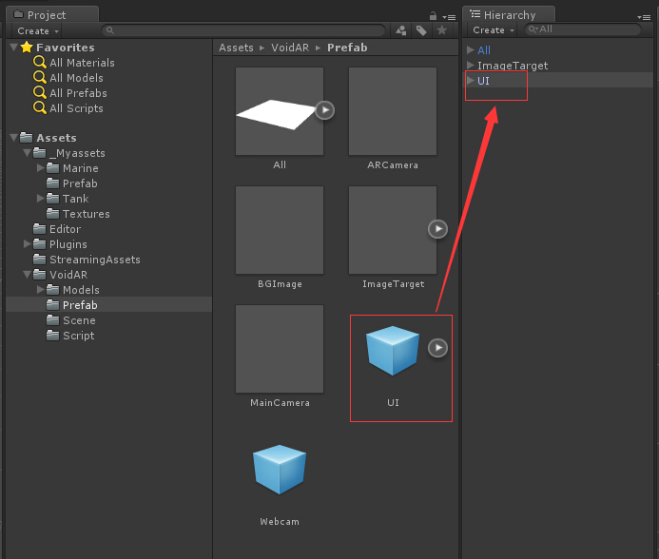

7 点击运行就可测试。注意：在点击“添加目标”时，必须垂直正对目标，这样效果会最好！！

(3) Video Playback使用说明
1 首先安装Unity3d,目前支持Unity3d版本为5.x版。
2 打开Unity3d ，新建一个工程,右键点击Assets,选择Import Package ,继续选择Custom Package，随后选择VoidAR-v0.0.8(32).unitypackage（32位Unity） 或者VoidAR-v0.0.8(64).unitypackage(64位Unity)
3 在Unity3d中点击File按钮选择New Scene 创建一个新的场景，新场景自带了一个Main Camera （如下图）
4 删除新场景中自带的Main Camera（如下图）

5 将Assets文件夹下的VoidAR文件夹下的Prefab文件下的”ALL”预制件拖到场景中（如下图）

5.1 在”All”预制件中的MainCamera 上有Marker Type的选项 Image表示图片识别，Shape表示手绘识别，目前暂不支持Shape和Image混用。

6.1 将Assets文件夹下的VoidAR文件夹下的Prefab文件下的”ImageTarget”预制件拖到场景中（如下图）
6.2 首先将要显示的视频文件（.mp4在PC,android,ios下都可以使用）导入到Assets目录（不要直接导入到StreamAssets目录），如果在PC上运行，需要提前安装QuickTime播放器。
6.3将你要显示的视频拖动到场景中的ImageTarget里面。（如下图）
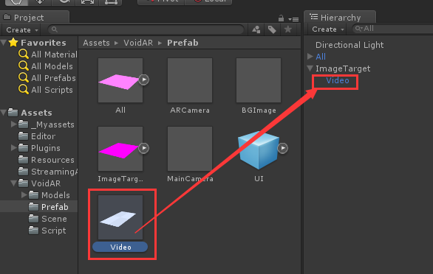
6.3 将刚才拖入ImageTarget里面的视频拖动到Marker里面的model里面。（如下图）
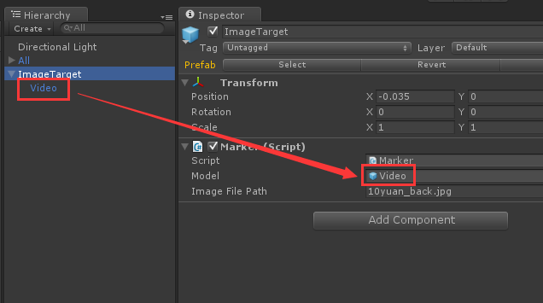

6.4 在Image File Path里面填写你图片的名字 例如10yuan_back.jpg (此版本暂时需要手动填写),目前版本图片必须放在StreamingAssets文件夹下。
6.4 将视频文件拖入Video下 “M Video Texture”.
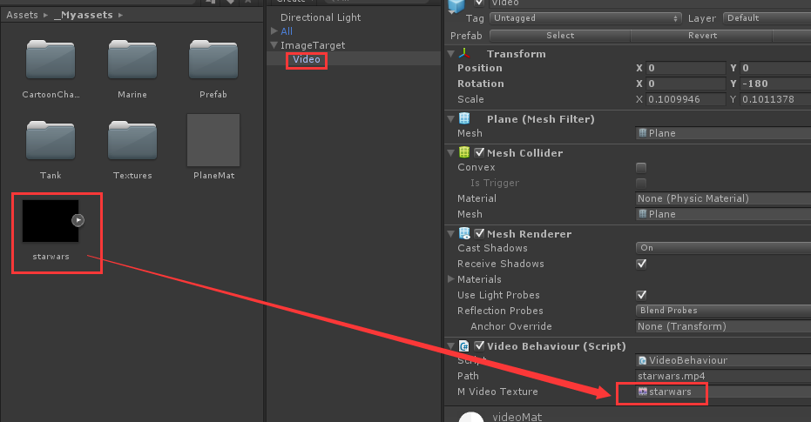
6.5 在Path下面填入视频文件的名字。
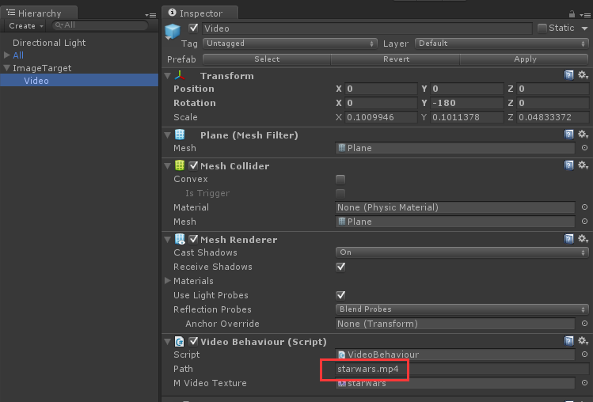

6.6 如果要打包android/Ios，需要将视频文件拷入StreamingAssets目录。

7 点击运行就可测试

8. 视频支持格式
PC: .mov、.mpg、.mpeg、.mp4、.avi
android: 3gp, mp4
iOS:3gp, mp4, avi

打包IOS

1. 在unity3d里面平台切换至IOS平台

2. 在IOS平台下Build(如果在build过程中出现卡死的情况，请关闭重试)

3. 将unity3d输出的Project 拷贝至mac系统

4. 在mac系统下用x-code 打开Project,将Build Settings下的Architectures里只保留armv7 (后续会提供更多支持)
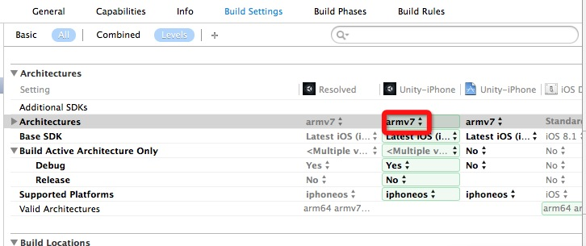

5. 添加系统依赖库 libc++.dylib或libc++.tbd , assetsLibrary.framework , accelerate.framework (见下图)

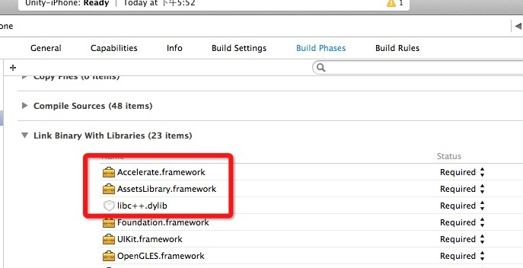

6. 添加Opencv2.framework ，在mac系统下从 www.opencv.org 下载
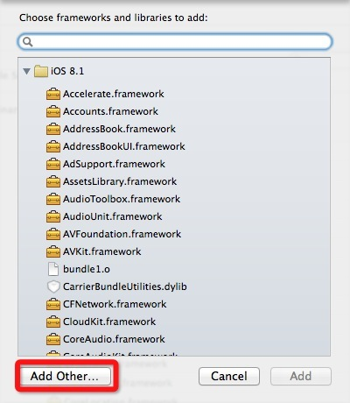

7. x-code下 切换至Release（默认是Debug） 然后编译 （见下图）
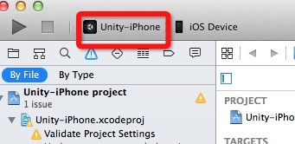
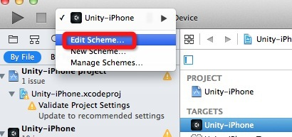
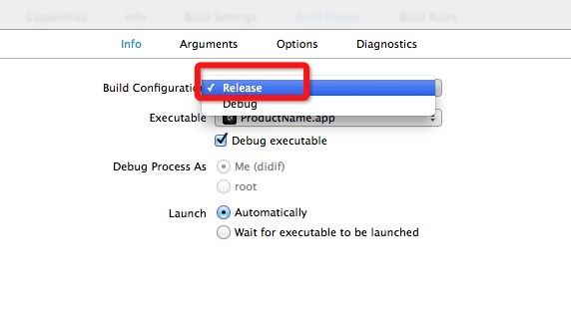

8. 编译出现MapFileParser.sh: Permission denied
请用控制台进入MapFileParser.sh的路径 使用chmod 777 MapFileParser,sh 给予权限。

六： 打包andorid
1. 将unity3d的平台切换至android平台,打包。

七：打包PC版EXE
1. 将Unity3d的平台切换至PC平台，打包。
2. 注意64位Unity打包，Architecture需要选择为x86_64.

八: Demo
在 Assets\VoidAR\Scene下面有ImageDemo、ShapeDemo和VideoDemo，可以用来运行测试。

如果在使用过程中遇到其他问题 请联系我们。

